ỦY BAN NHÂN DÂN  PHƯỜNG ĐĂK CẤM  Số: /UBND-VX  V/v tuyên truyền kỷ niệm  Ngày Tiêu chuẩn Thế giới năm 2025 | CỘNG HÒA XÃ HỘI CHỦ NGHĨA VIỆT NAM  Độc lập - Tự do - Hạnh phúc  Đăk Cấm, ngày tháng năm 2025

Kính gửi:
- Các cơ quan, đơn vị thuộc Ủy ban nhân dân phường;
- Công an phường;
- Hiệu trưởng các Trường học trên địa bàn phường;
- Thôn trưởng, Tổ trưởng các thôn, tổ dân phố.

Trên cơ sở đề nghị của Sở Khoa học và Công nghệ tỉnh Quảng Ngãi tại Văn bản số 2025/SKHCN-TĐC ngày 10 tháng 10 năm 2025 về việc tuyên truyền kỷ niệm Ngày Tiêu chuẩn Thế giới năm 2025.
Ủy ban nhân dân phường Đăk Cấm đề nghị các cơ quan, đơn vị trên cơ sở chức năng, nhiệm vụ triển khai công tác tuyên truyền kỷ niệm Ngày Tiêu chuẩn Thế giới năm 2025 với thông điệp:
“Ngày Tiêu chuẩn Thế giới 14/10/2025
Tiêu chuẩn phục vụ các Mục tiêu phát triển bền vững (SDG)
Tầm nhìn chung cho một thế giới tốt đẹp hơn”
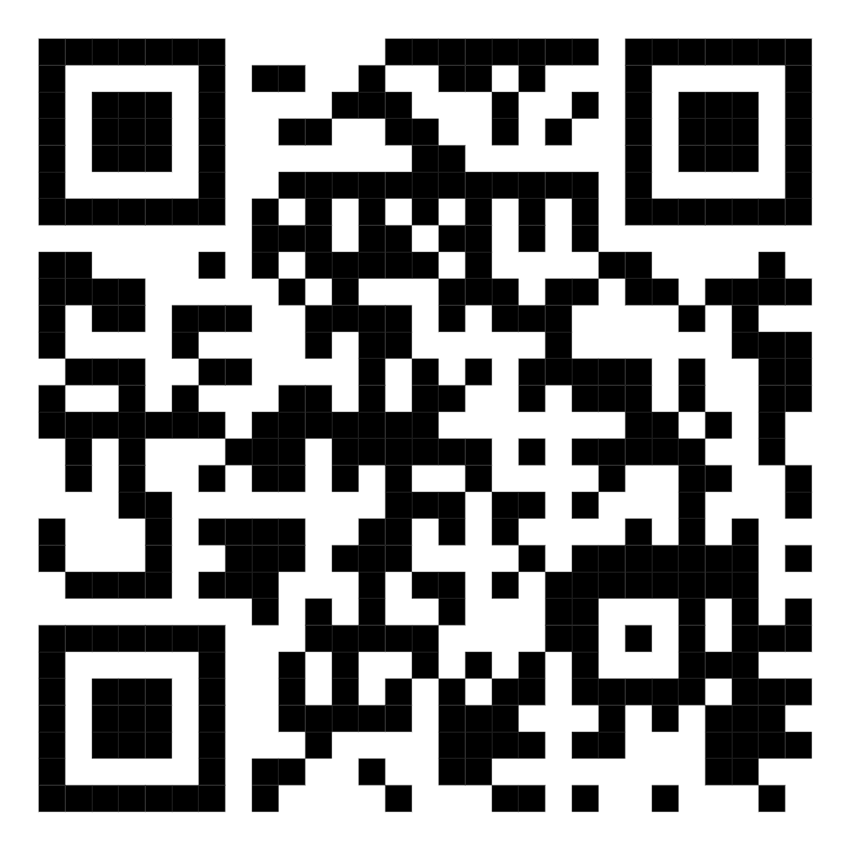
Ủy ban nhân dân phường Đăk Cấm gửi kèm: Áp phích, Thông điệp Ngày Tiêu chuẩn Thế giới và một số thông tin giới thiệu về ba tổ chức ISO, IEC, ITU để các cơ quan, đơn vị tham khảo để chủ động tuyên truyền, phổ biến bằng các hình thức thích hợp (quét mã QR sau)

Ủy ban nhân dân phường Đăk Cấm đề nghị cơ quan, đơn vị nghiêm túc triển khai thực hiện./.
Nơi nhận:  - Như trên;  - TT Đảng ủy phường;  - Đ/c Chủ tịch, đ/c PCT UBND phường;  - Phòng VH-XH phường;  - Đ/c CVP, đ/c PCVP;  - Lưu: VT, VX. | TM. ỦY BAN NHÂN DÂN  KT. CHỦ TỊCH  PHÓ CHỦ TỊCH  Phạm Văn Phụ

. Văn phòng Hội đồng nhân dân và Ủy ban nhân dân phường; phòng Kinh tế, Hạ tầng và Đô thị; Phòng Văn hóa - Xã hội; Trung tâm Phục vụ hành chính công; Trung tâm VH-TT-DL và Truyền thông; Ban Chỉ huy Quân sự phường.

